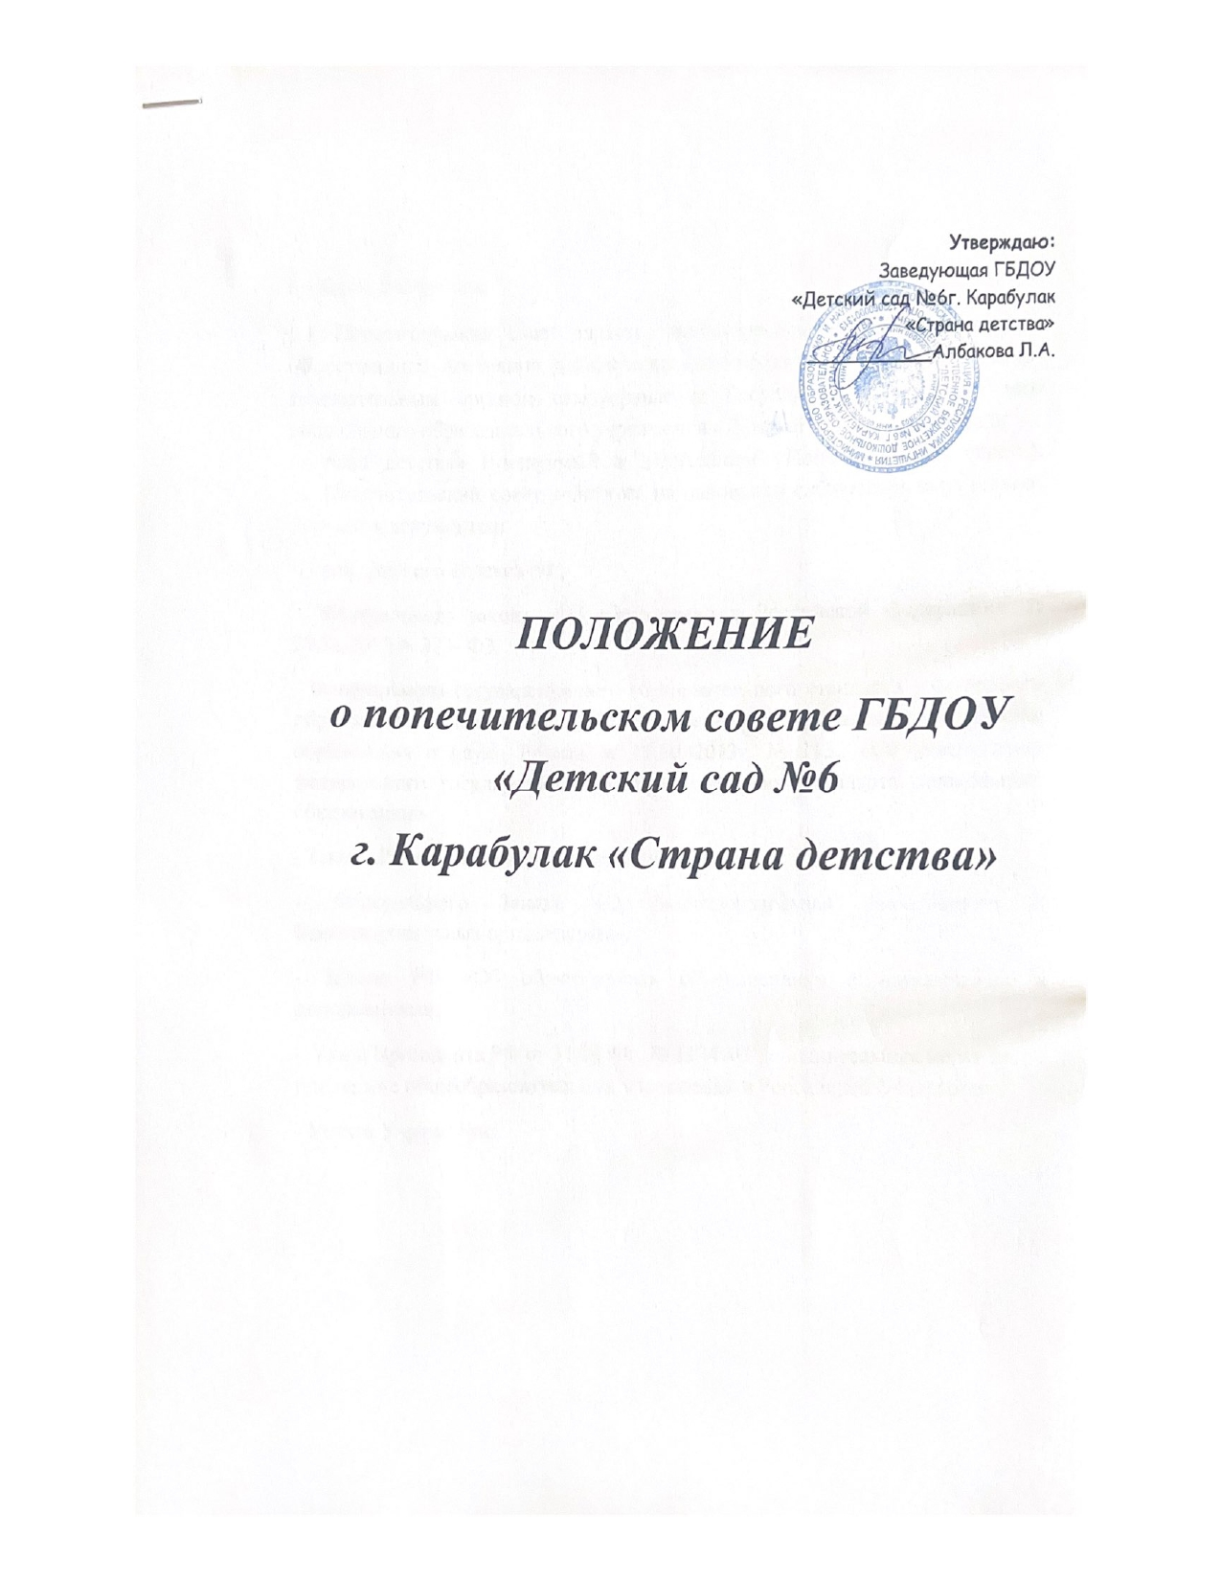

- Общие положения
  - Попечительский совет является негосударственным некоммерческим общественным постоянно действующим наблюдательным консультативно- совещательным органом самоуправления Государственного бюджетного дошкольного образовательного учреждения «Детский сад №6 г.Карабулак
«Страна детства» (именуемый в дальнейшем «Попечительский совет»). 1.2.Попечительский совет действует на основании следующих нормативно- правовых документов:
- Гражданского кодекса РФ;
- Федерального закона «Об образовании в Российской Федерации» от 29.12.2012 N 273- ФЗ.
- Федерального государственного образовательного стандарта дошкольного образования далее (ФГОС ДО), утвержденным приказом Министерства образования и науки России от 17.10 2013г. № 1155 «Об утверждении федерального государственного образовательного стандарта дошкольного образования».
- Закона РФ «О некоммерческих организациях»;
- Федерального Закона «О благотворительной деятельности и благотворительных организациях»;
- Закона РФ «Об общественных объединениях» с изменениями и дополнениями;
- Указа Президента РФ от 31.08.99г. № 1134 «О дополнительных мерах по поддержке общеобразовательных учреждений в Российской Федерации»;
- Устава Учреждения

  - Целью деятельности Попечительского совета являются: всемерная, всесторонняя, всевозможная поддержка ГБДОУ №6, в том числе финансовая и материальная; содействие, стимулирование, информация и пропаганда его деятельности; правовое обеспечение, защита и поддержка прав и интересов ДОУ, его воспитанников и работников.
  - Попечительский совет реализует свои цели на основе самостоятельности и инициативы своих членов: их творческого, личного, финансового и материального участия во всех областях и направлениях деятельности Попечительского совета, в соответствии с действующим законодательством Российской Федерации, нормами международного права и с настоящим положением.
  - Положение о Попечительском совете утверждается на заседании общего Собрания трудового коллектива ДОУ. Внесение изменений в Положение о Попечительском совете относится к компетенции общего Собрания трудового коллектива и Попечительского совета ДОУ.
  - Место заседаний Попечительского совета: г. Карабулак ул Джайрахская 2а, . ГБДОУ «Детский сад № «Страна детства»
- Основные направления деятельности.
  - Попечительский совет создан в следующих целях:
- совершенствование образовательного процесса и повышение качества образования в ДОУ;
- участие в развитии воспитательного процесса в ДОУ;
- привлечение дополнительных ресурсов для обеспечения деятельности и развития ДОУ;
- совершенствование материально-технической базы ДОУ;
- создание дополнительных социальных гарантий педагогическим и другим работникам ДОУ и улучшение условий их труда;
- улучшение условий воспитания и обучения детей, повышение степени их социальной защищенности.
  - Для достижения уставных целей Попечительский совет осуществляет следующие виды деятельности:
- проведение праздников, спортивных соревнований;
- социальная защита, поддержка и поощрение сотрудников ДОУ;
- сбор денег на нужды ДОУ;
- юридическая защита сотрудников и воспитанников ДОУ.

- Деятельность Попечительского совета.
  - Попечительский совет действует в интересах ДОУ, его воспитанников и персонала на принципах добровольности, коллегиальности, самоуправления, равноправия своих членов.
  - Для достижения целей своего создания Попечительский совет вправе осуществлять деятельность, не запрещенную законом для общественных организаций.
  - Финансовые средства и имущество, находящееся в распоряжении и пользовании Попечительского совета формируется за счет:
- вступительных, регулярных и единовременных, в том числе целевых, добровольных взносов его членов;
- добровольных денежных взносов как физических, так и юридических лиц; - пожертвований, дарений, завещаний денежных средств и имущества физическими и юридическими лицами;
- иных поступлений, не запрещенных законодательством.
  - Попечительский совет вправе безвозмездно передавать ДОУ имущество, финансовые средства; безвозмездно производить для ДОУ работы и оказывать ему услуги в порядке осуществления целей своего создания.
  - Все доходы Попечительского совета направляются на достижение целей его создания и не подлежат распределению между членами Попечительского совета.
  - Средства Попечительского совета расходуются по сметам, согласованным с заведующей ДОУ.
  - Отчеты о хозяйственной и финансовой деятельности Попечительского совета, поступлением и расходованием средств ежегодно (в мае месяце) заслушиваются на общем собрании ДОУ.
- Функции Попечительского совета.
  - В соответствии с направлениями своей деятельности, для достижения целей своего создания, Попечительский совет через своих членов:
- привлекает добровольные взносы различных физических, юридических лиц, общественных организаций. В качестве добровольного взноса могут быть приняты, как денежные средства, так и любое имущество, выполнение работы или услуги;
- содействует созданию и публикации учебных, методических, рекламных и т.п. материалов и пособий; проведению инновационной образовательной работы в ДОУ, повышающей эффективность и качество образования;

публикациям о ней и распространению её результатов, способствующих повышению престижа ДОУ;
- в необходимых случаях учреждает и выплачивает из собственных средств премии Попечительского совета сотрудникам ДОУ для экспериментальной работы и финансирует подготовку специалистов по повышению квалификации.
  - Для реализации целей, предусмотренных настоящим Положением, Попечительский совет:
- пользуется и распоряжается переданными Попечительскому совету имущественными, материальными и финансовыми ресурсами;
- использует права, льготы и привилегии, предоставляемые действующим законодательством и нормативно-правовыми актами органов власти и управления общественным объединениям и некоммерческим организациям;
- организует, осуществляет и обеспечивает, при необходимости, защиту всеми законными способами и средствами законных прав и интересов ДОУ, его воспитанников и персонала.
- Состав Попечительского совета.
  - Количественный и персональный состав Попечительского совета определяется настоящим Положением.
  - В состав Попечительского совета могут входить участники образовательного и воспитательного процесса, родители (законные представители) воспитанников и иные физические лица, а также представители органов местного самоуправления и организаций различных форм собственности, заинтересованные в совершенствовании деятельности и развитии ДОУ и имеющие высокий общественный авторитет в коллективах образовательных учреждений.
  - Членство в Попечительском совете может быть индивидуальным и коллективным. Своё членство коллективные члены реализуют через своих полномочных представителей (далее Правление).
  - Предложения по персональному составу Правления могут вноситься администрацией ДОУ и (или) представителями общественности и другими заинтересованными лицами и организациями.
  - Первоначальный состав Правления утверждается на заседании общего родительского Собрания ДОУ на неограниченный срок простым большинством голосов в следующем составе:
- представитель коллектива ДОУ – 1 человек;

- представители родителей – 5 человек (по 1 человеку от каждой группы);
- представитель органов местного самоуправления или общественности – 1 человек. Лица, избранные в состав Правления могут переизбираться неограниченное число раз.
  - Полномочия любого члена Правления или всех членов Правления могут быть прекращены досрочно по решению общего Собрания трудового коллектива ДОУ. В случае принятия решения общего Собрания трудового коллектива ДОУ о досрочном прекращении полномочий Правления должен быть немедленно избран новый состав Правления.
  - Правление возглавляет Председатель, избираемый сроком не менее одного года на заседании Правления из числа его членов. Правление вправе в любое время переизбрать своего Председателя большинством голосов от общего числа членов Правления.
  - Все члены Попечительского совета обладают равными правами. Члены Правления не имеют преимуществ перед другими членами Попечительского совета.
  - Правление и члены Попечительского совета не вправе непосредственно вмешиваться в служебную деятельность персонала ДОУ.
- Делопроизводство Правления.
  - Внутренний регламент работы Правления определяется самим Правлением.
  - Заседания Правления проводятся по мере необходимости, но не реже 1 раза в квартал. Внеочередные заседания Правления могут быть созваны Председателем Правления по мере необходимости или по требованию большинства членов Правления.
  - Председатель Правления ведет заседания, окончательно определяет повестку дня, контролирует исполнение решений Правления.
  - Решения Правления принимаются при открытом голосовании большинством голосов от числа членов Правления, присутствующих на заседании при условии присутствия не менее двух третий членов Правления.
  - В случае несогласия с принятым решением член Правления может письменно изложить свое мнение, которое подлежит обязательному включению в протокол заседания Правления.
  - Заседания и решения Правления оформляются протоколом, который подписывает Председатель Правления и секретарь, ведущий протокол заседания.

  - Обращения Правления подлежат обязательному рассмотрению должностными лицами ДОУ.
  - Решения Правления доводятся до сведения всех заинтересованных организаций, учреждений и должностных лиц, а также членов Попечительского совета.
  - Осуществление членами Правления своих функций производится на безвозмездной основе (на общественных началах). Расходы, возникающие в результате исполнения обязанностей, не возмещаются.
  - Администрация ДОУ предоставляет Правлению место для проведения заседаний и хранения установленной документации.

